23 февраля – это замечательный праздник настоящих мужчин – и это не только те, кто служил. Настоящий мужчина – это тот, кто выполняет свои обещания, защищает и помогает тем, кто слабее.
23 февраля – это праздник не только военных, но и всех мужественных и отважных людей, мальчишек детсадовского возраста, которые достойны сердечных поздравлений в мужественный февральский день. А пока мы знакомим детей и рассказываем, что такое армия, воспитываем уважительное отношение к военному человеку, человеку в форме, прививаем любовь к Родине, и развиваем патриотические чувства. Такие мероприятия, проведённые с детьми, закладывают в их душах зёрнышки патриотизма, чувства долга перед Родиной.
По традиции в нашем детском саду на День защитника Отечества прошли спортивные праздники. Все группы подготовили спортивные соревнования. Маленьким спортсменам предстояло пройти эстафеты и соревноваться в ловкости, силе, смелости, находчивости.

1 младшая группа

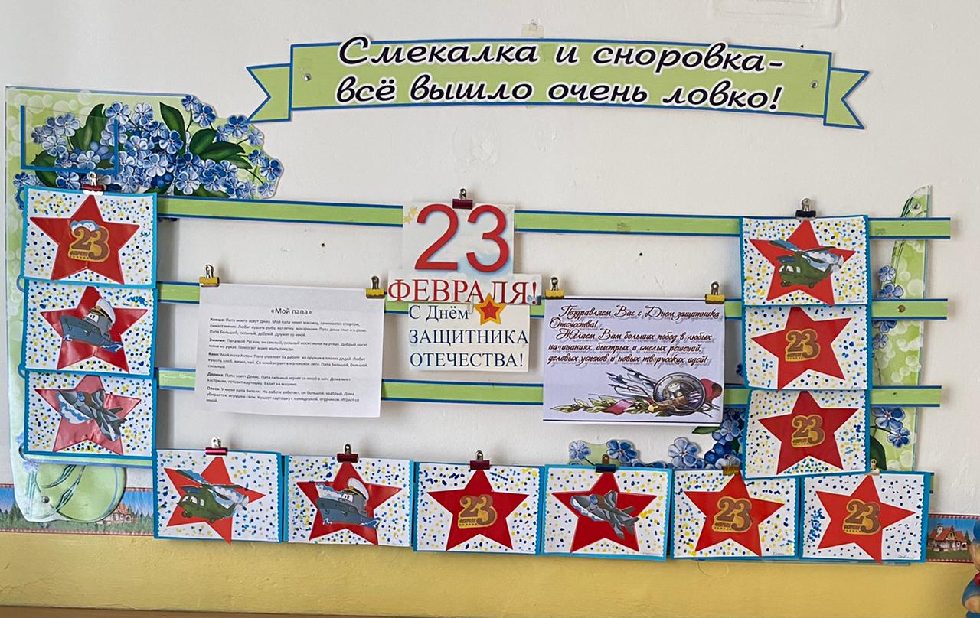
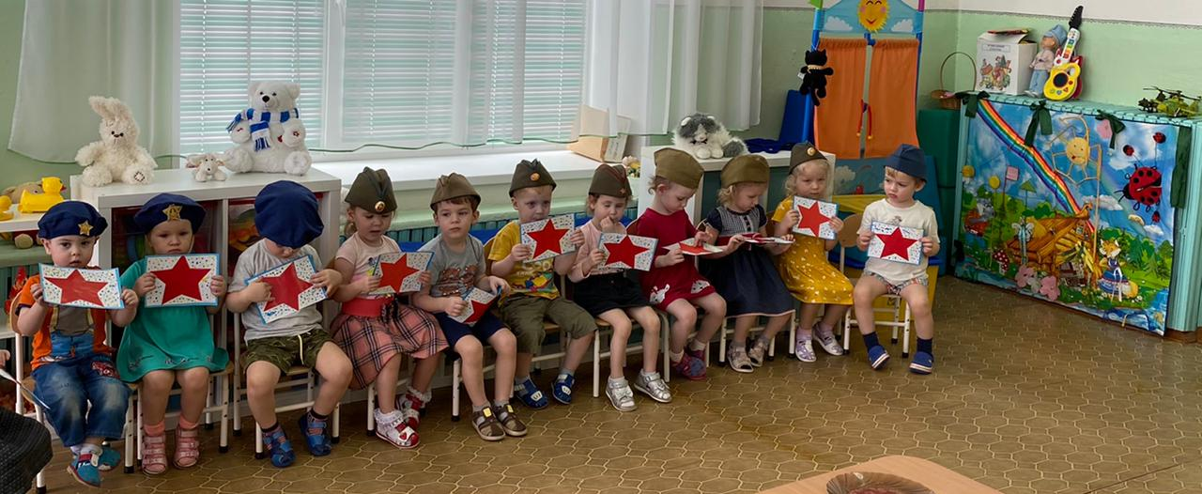
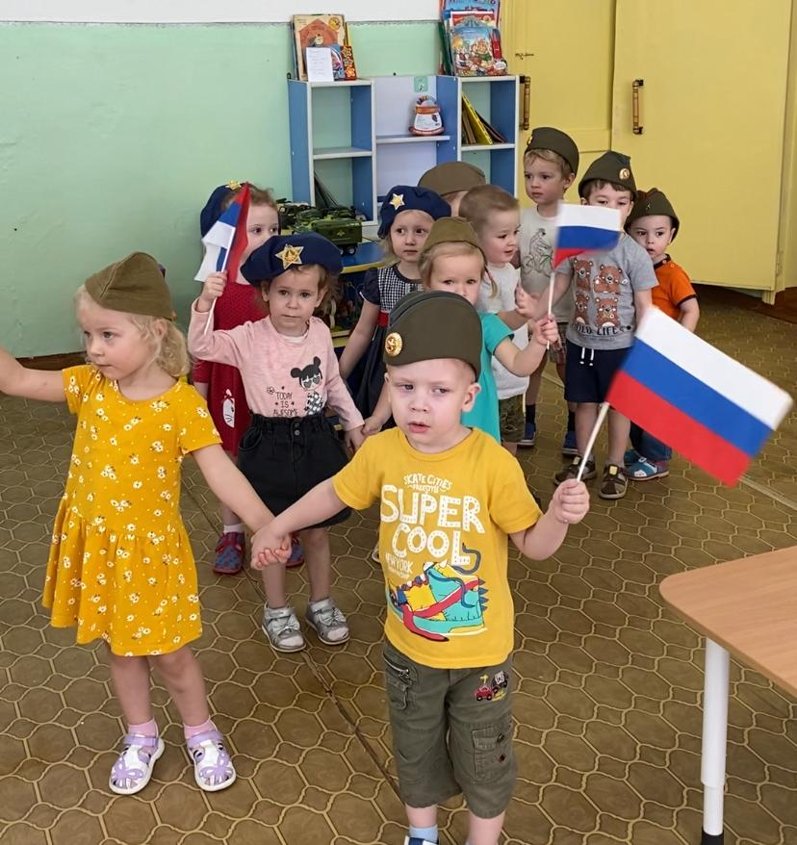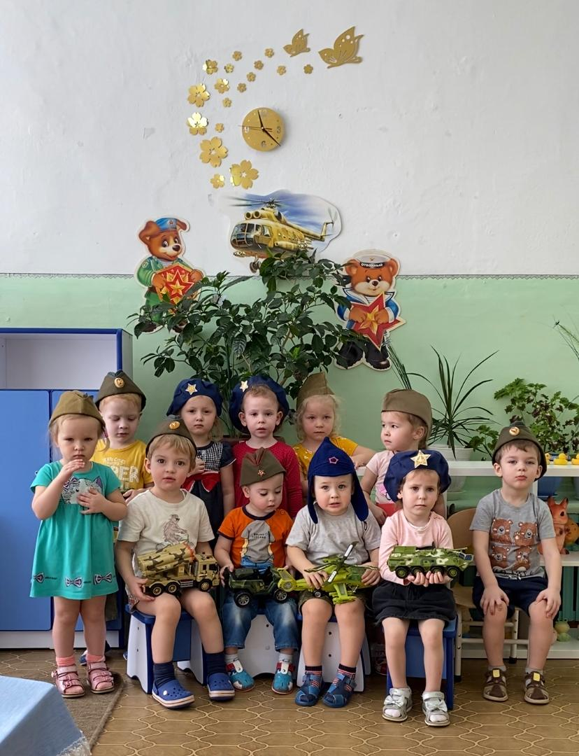
2 младшая группа
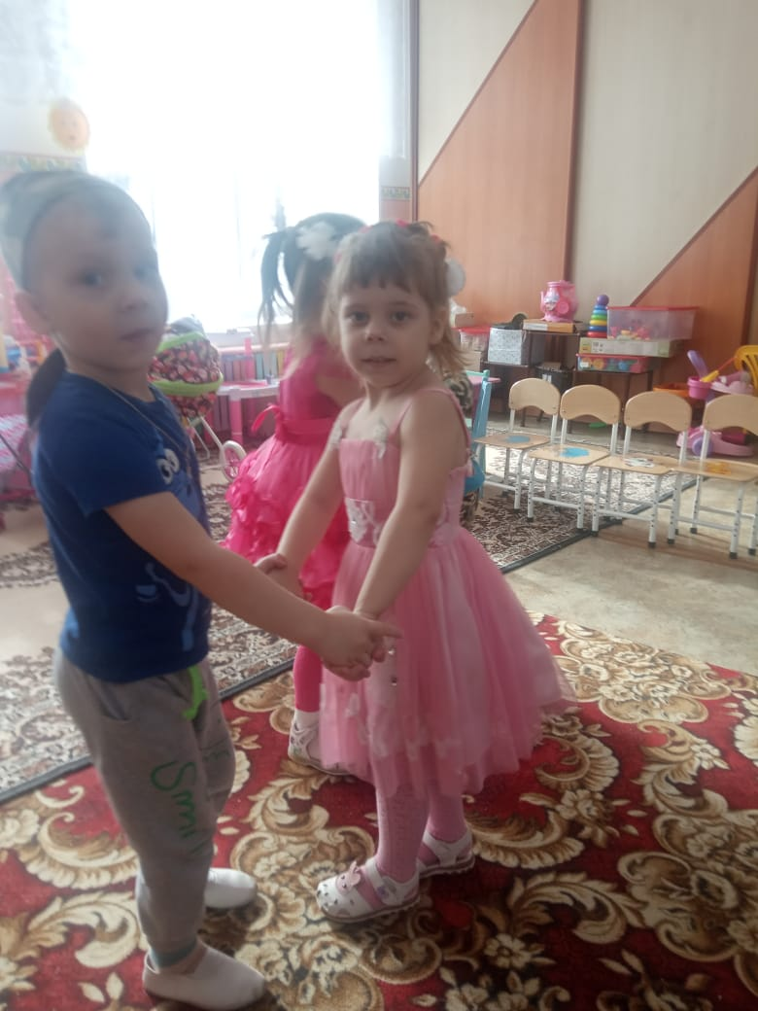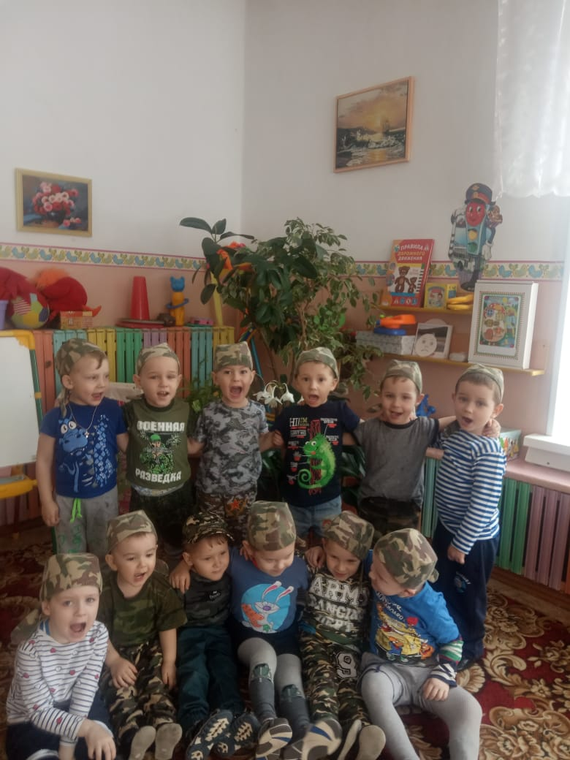

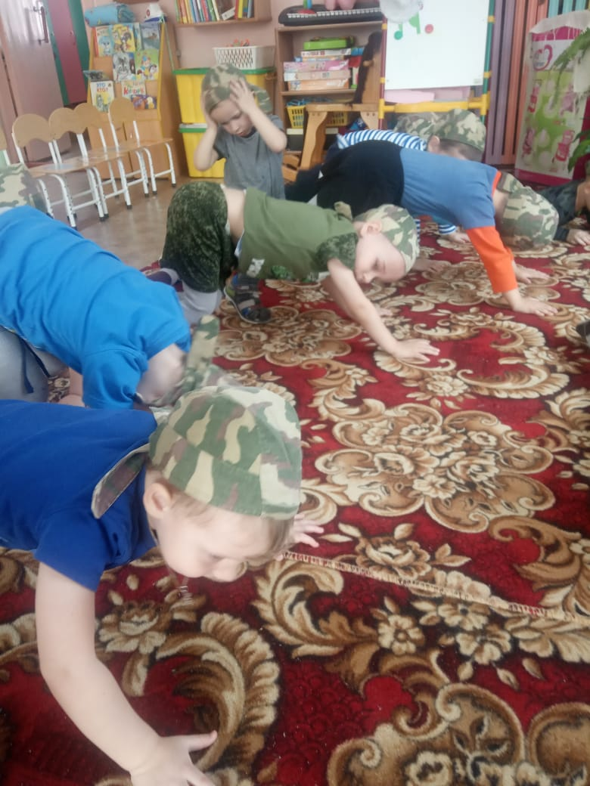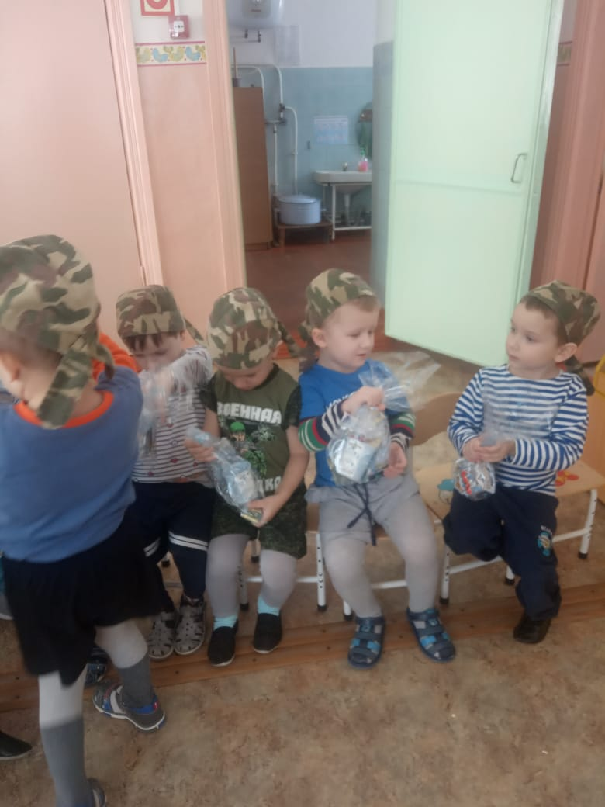
Средняя группа
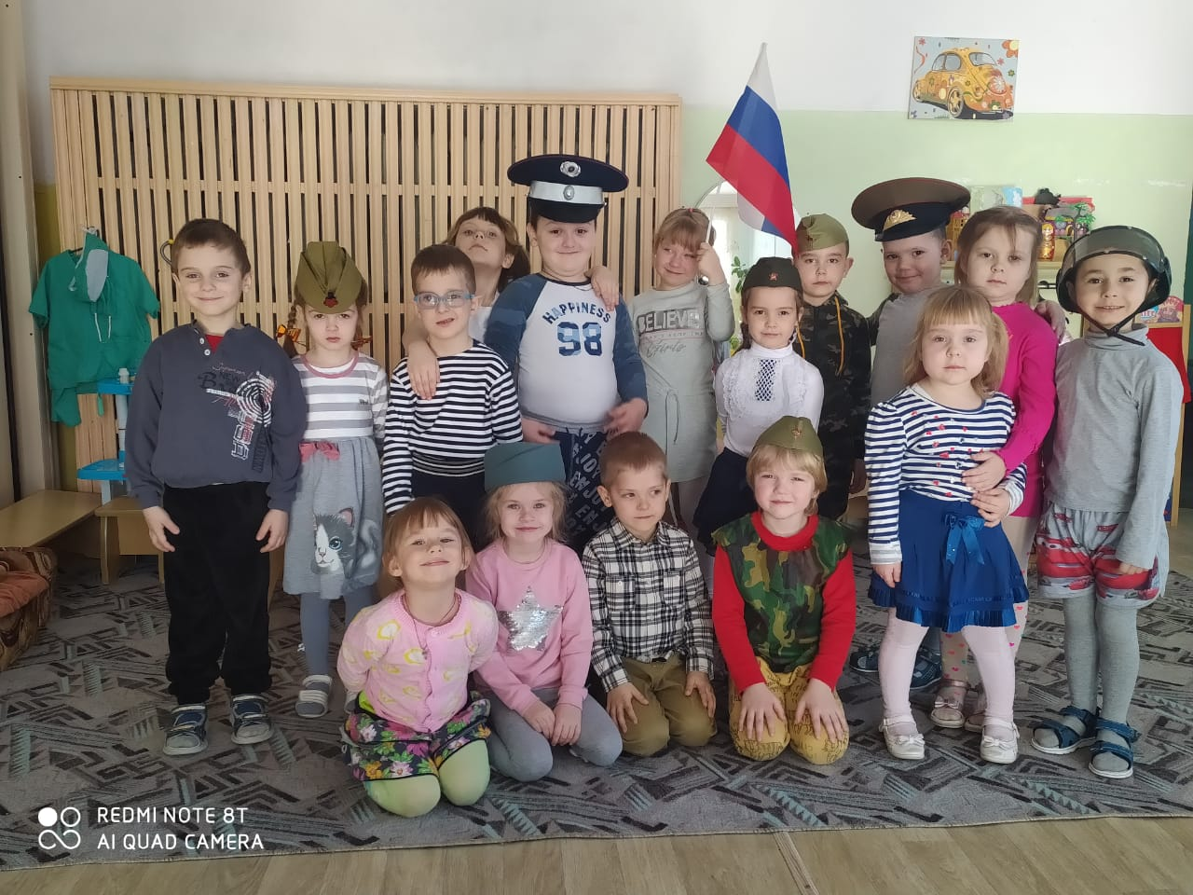
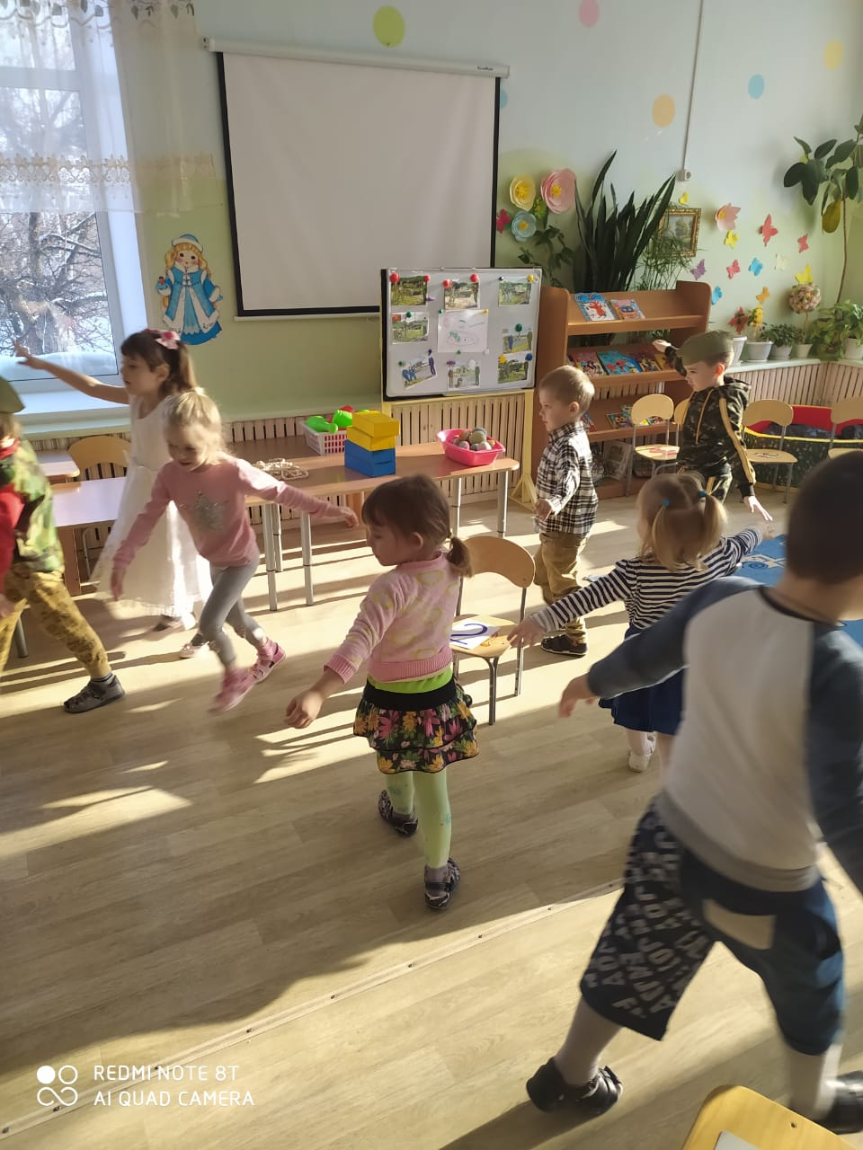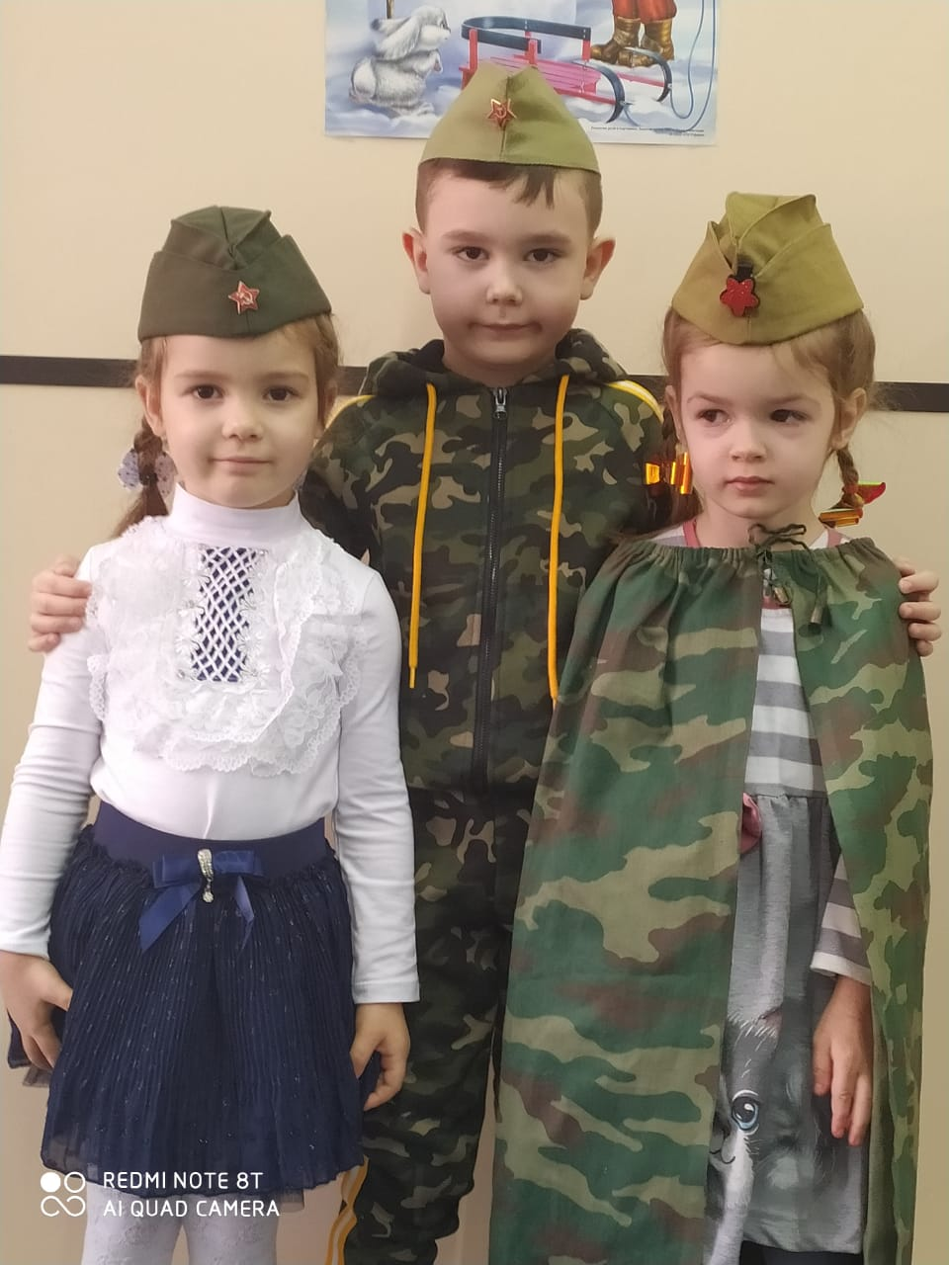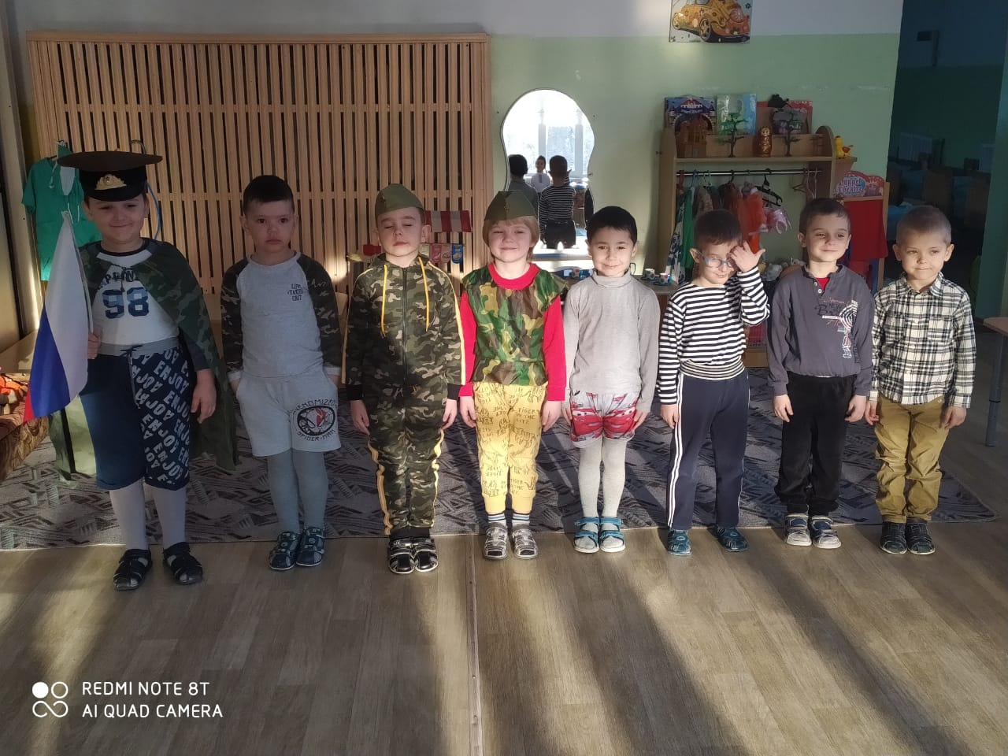
Старшая группа
да\старшая\VID-20210220-WA0099.mp4
да\старшая\VID-20210220-WA0098.mp4
да\старшая\VID-20210220-WA0097.mp4
да\старшая\VID-20210220-WA0096.mp4
Подготовительная группа
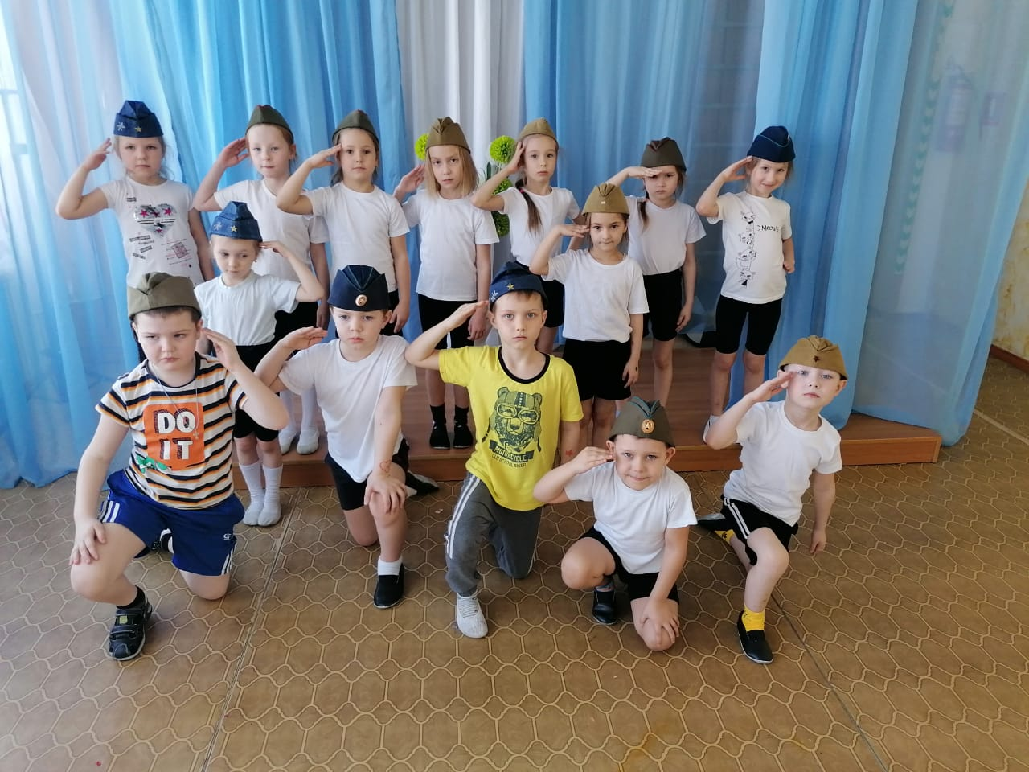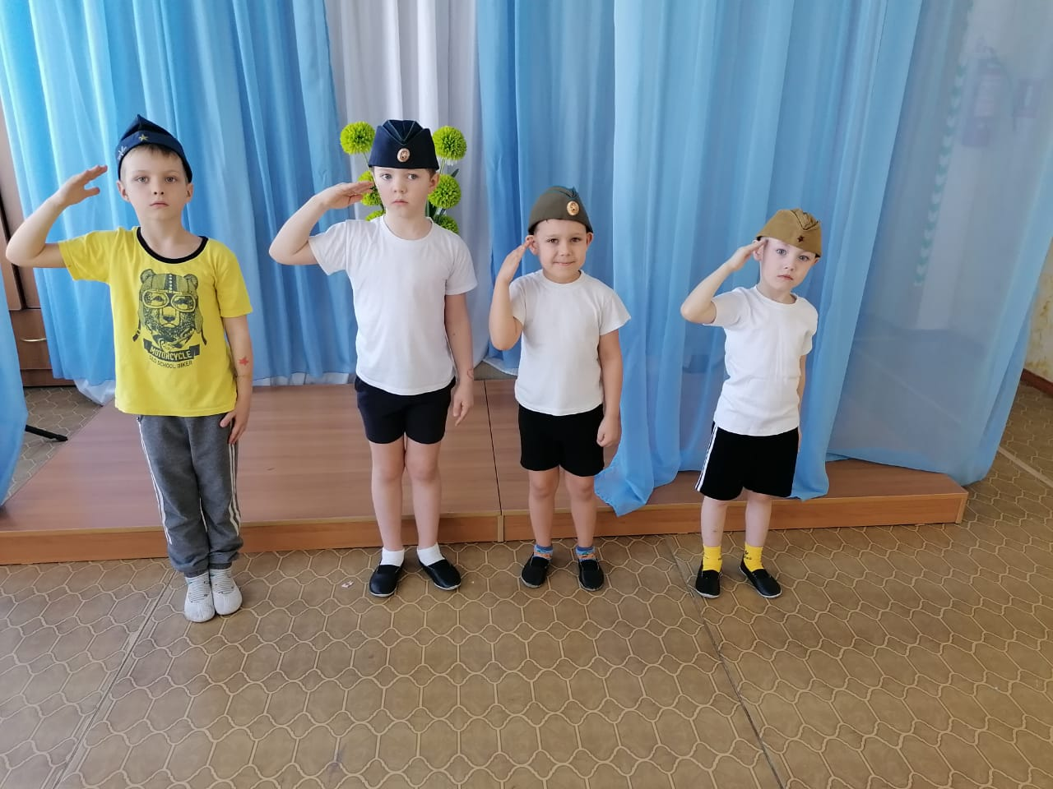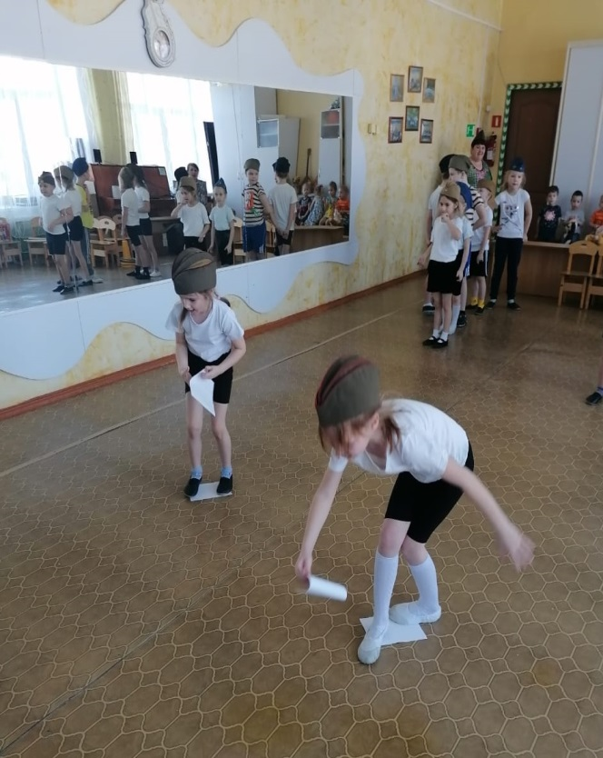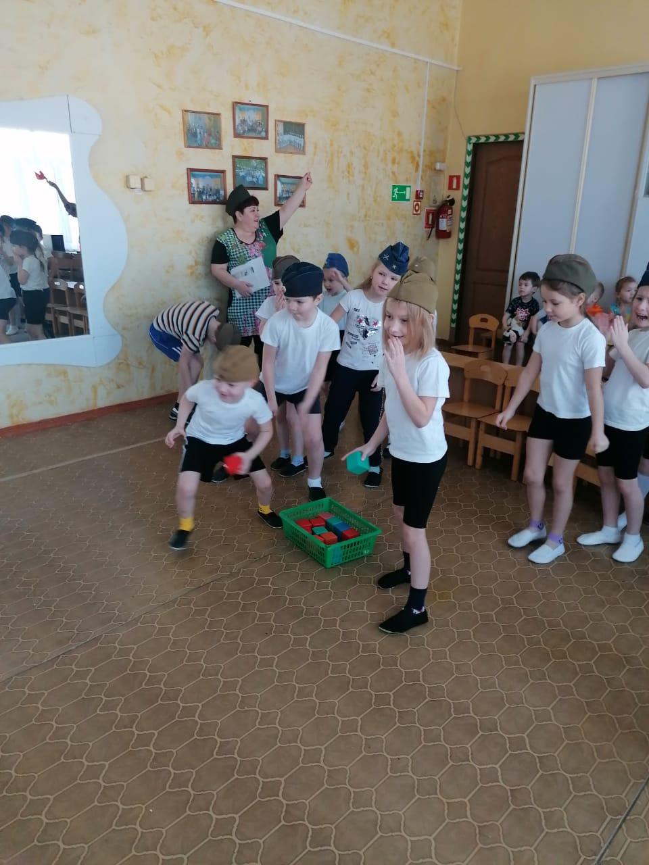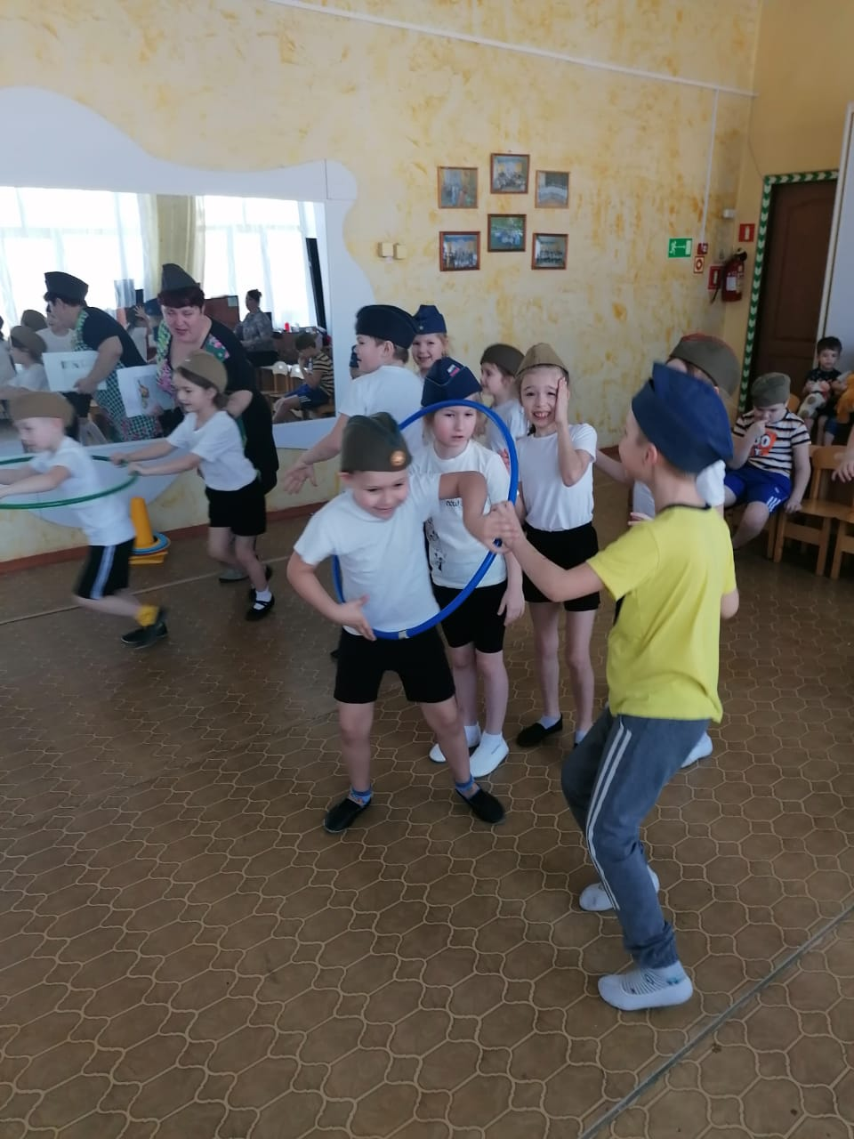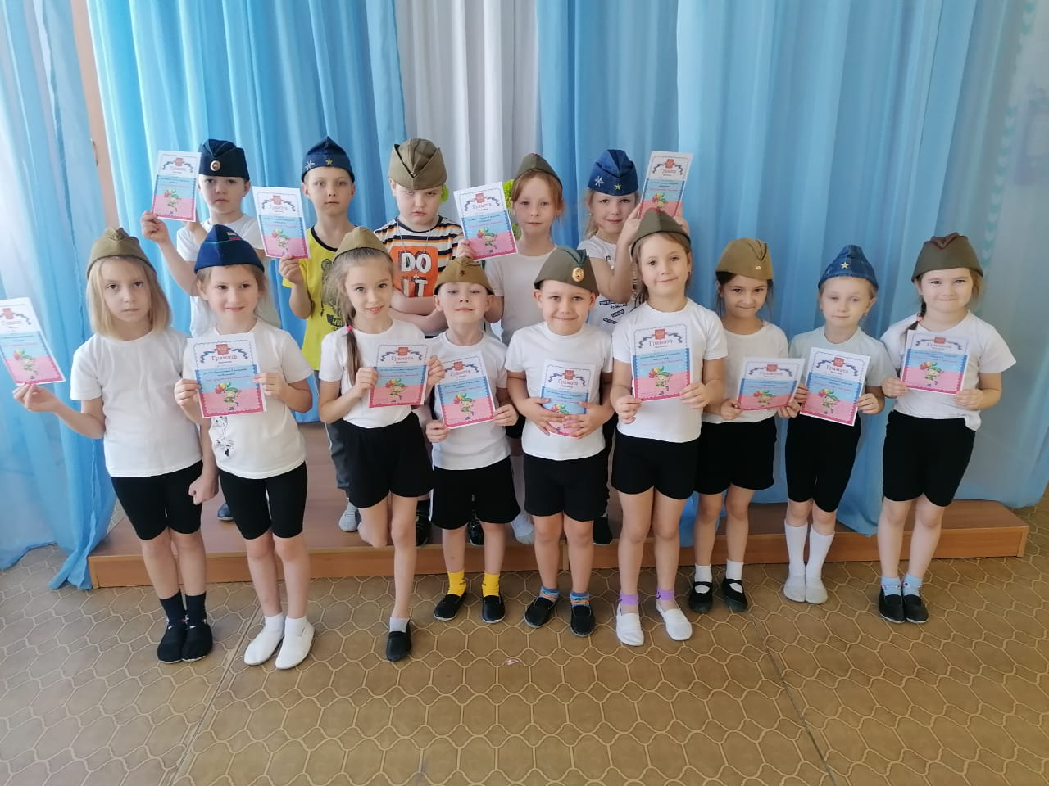
Поздравление сотрудников
